Информация по заполнению бланка уведомления о прибытии иностранного гражданина в место пребывания

1.Бланк Уведомления о прибытии иностранного гражданина в место пребывания должен быть заполнен только на русском языке печатными заглавными буквами (образцы букв и цифр приводятся на бланке уведомления), разборчиво.
- Форма бланка заполняется яркими черными или темно-синими
чернилами.
3.Каждое поле в бланках заполняется, начиная с первой позиции (в том числе и поля для занесения фамилии, имени и отчества иностранного гражданина или принимающей стороны).

Категорически запрещается:

- делать в полях бланка, вне полей бланка или в полях, заполненных типографским способом какие-либо записи и пометки, не относящиеся к содержанию полей бланка;
- использовать для заполнения бланка цветные ручки вместо темно-синей или черной, карандаш (даже для черновых записей на бланке), средства для исправления внесенной в бланк информации («замазку» и др.).

ВНИМАНИЕ!

Бланк считается не действительным, если следующие поля не заполнены:
- Фамилия иностранного гражданина
- Имя иностранного гражданина
- Гражданство иностранного гражданина
- Год рождения иностранного гражданина
- Пол иностранного гражданина
- Документ, удостоверяющий личность: вид, номер, дата выдачи
- Цель въезда
- Дата въезда в РФ
- Срок пребывания до
- Сведения о месте пребывания
- Сведения о принимающей стороне
- Дата убытия (при возврате отрывного талона в УФМС)

Заполнение бланка Уведомления о прибытиии иностранного гражданина в место пребывания
Бланк уведомления о прибытии иностранного гражданина в место пребывания состоит из двух основных частей – верхней и отрывной
(рис. 1 – лицевая сторона, рис. 2 – оборотная сторона).

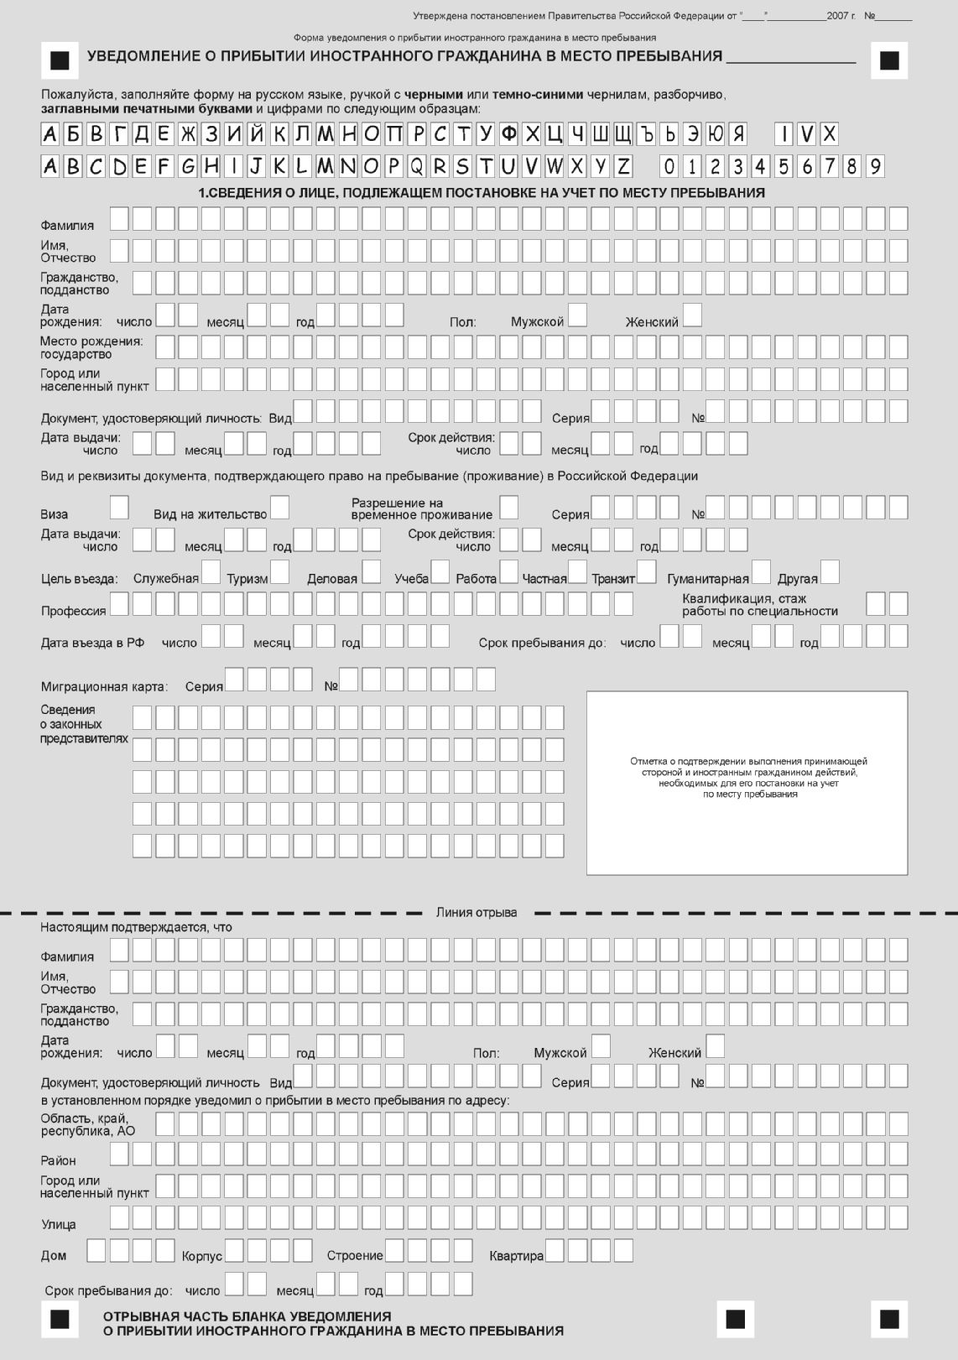
Рисунок 1 Бланк уведомления (лицевая сторона)
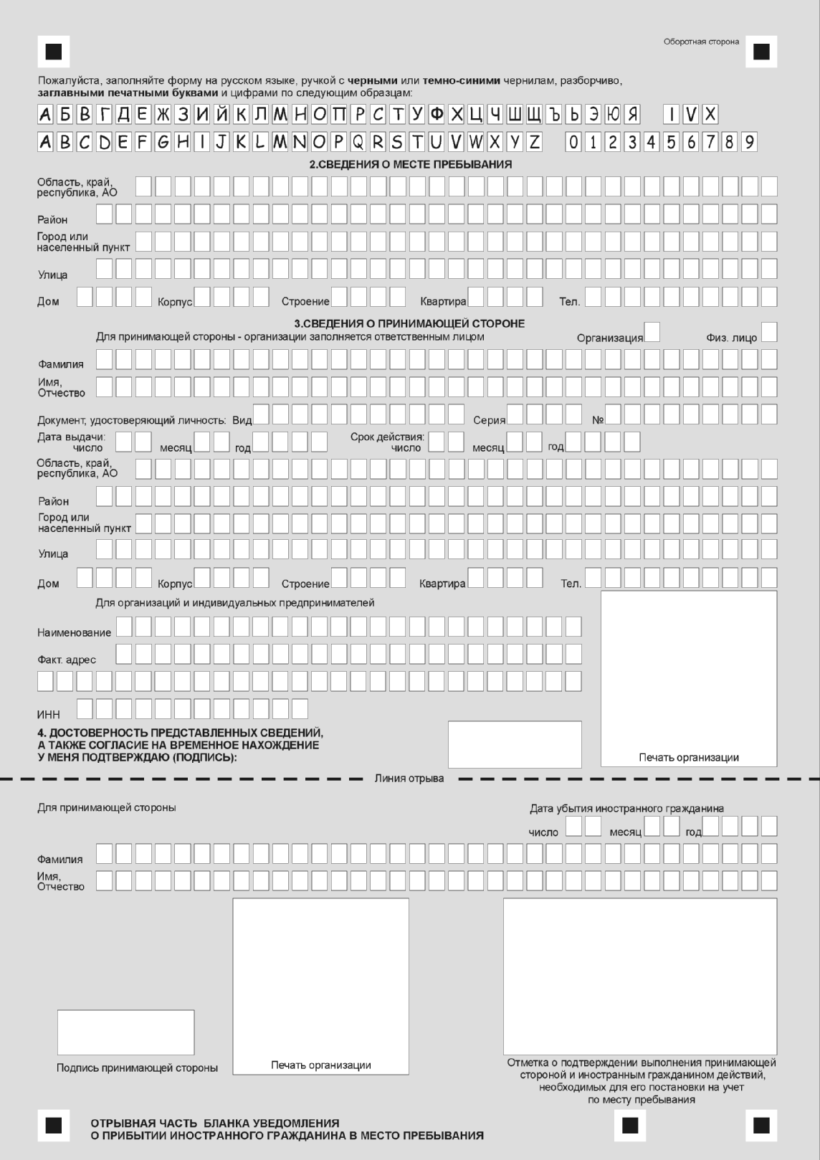
Рисунок 2 Бланк уведомления (оборотная сторона)

Информация по заполнению полей
«1. Сведения о лице, подлежащем постановке на учет по месту пребывания»
(лицевая сторона верхняя часть, рис 1).

Поля, самостоятельно  заполняемые принимающей стороной или самим иностранным гражданином |  | Указания по заполнению | Обязательность заполнения | Пример
Фамилия |  | Вносится информация из документа, удостоверяющего личность. Между именем и отчеством должен быть пробел в один квадратик. Между двойной фамилией ставиться пробел. | да | МУСЬКО
Имя, Отчество |  |  | да, отчество записывается в том случае, если оно указано в документе. | ИВАН БОРИСОВИЧ
Гражданство |  | Вноситься информация из документа, удостоверяющего личность. В случае отсутствия гражданства указать ЛБГ | да | УКРАИНА
Дата рождения | число | Вносится информация из документа, удостоверяющего личность. Год должен быть внесен из 4-х арабских цифр без пробелов. Число и месяц должно состоять из 2-х арабских цифр без пробелов. | если есть | 09
Дата рождения | месяц |  | если есть | 04
Дата рождения | год |  | да | 1975
Пол («Мужской» или «Женский») |  | Ставится крестик в соответствующем поле | да | М
Место рождения: государство |  | Вноситься информация из документа, удостоверяющего личность. | нет | УКРАИНА
Город или населенный пункт |  | Вносится информация из документа, удостоверяющего личность. Если город состоит из двух слов, то между ними должен быть пробел в один квадратик. | нет | КИЕВ
Паспорт иностранного гражданина или иной документ, удостоверяющий личность
Вид |  | В поле записывается вид документа. (ПАСПОРТ, ПРОЕЗДНОЙ ДОКУМЕНТ) | да | ПАСПОРТ
Серия |  | В поле записывается четыре знака: буквы или цифры серии без пробелов. | При наличии серии у документа – да, в иных случаях – нет. | ВВ46
Номер |  | Записываются арабские цифры номера документа | да | 456789
Дата выдачи | число | Дата выдачи документа. Проставляется число, месяц и год. Год должен быть записан из 4-х арабских цифр без пробелов. Число и месяц должны состоять из 2-х арабских цифр. | да | 12
Дата выдачи | месяц |  | да | 05
Дата выдачи | год |  | да | 2004
Срок действия до | число | Дата действия документа. Проставляется число, месяц и год. Год должен быть внесен из 4-х арабских цифр без пробелов. Число и месяц должны состоять из 2-х арабских цифр. | да | 12
Срок действия до | месяц |  | да | 05
Срок действия до | год |  | да | 2009
Документ, подтверждающий право пребывания (проживания) в РФ (заполняется только в том случае, если такой документ имеется в наличии)
Вид документа («виза», «вид на жительство» или «разрешение на временное проживание») |  | Ставится крестик в соответствующем поле | да
Серия |  | Записываются арабские цифры или буквы без пробела. | при наличии серии у документа – да, в иных случаях – нет. | МО06
Номер |  | Записываются арабские цифры без пробела | да | 45662158
Дата выдачи |  | Дата выдачи документа. Проставляется число, месяц и год. Год должен быть записан из 4-х арабских цифр без пробелов. Число и месяц должны состоять из 2-х арабских цифр. | да | 01 12 2006
Срок действия |  | Дата действия документа. Проставляется число, месяц и год. Год должен быть внесен из 4-х арабских цифр без пробелов. Число и месяц должны состоять из 2-х арабских цифр. | да | 01 12 2007
Цель въезда («служебная», «туризм», «деловая», «учеба», «работа», «частная», «транзит», «гуманитарная» или «другая») |  | Ставится крестик в соответствующем поле. | да | РАБОТА
Профессия |  | Вноситься в том случае, если есть | нет | ТОКАРЬ
Квалификация, стаж работы |  | Вноситься информация об общем стаже работы по указанной профессии | нет | 5
Дата въезда в РФ |  | Вноситься информация о дате въезда. Проставляется число, месяц и год. Год должен быть внесен из 4-х арабских цифр без пробелов. Число и месяц должны состоять из 2-х арабских цифр. | да | 05 01 2007
Срок пребывания до |  | Вноситься информация о сроке пребывания иностранного гражданина по месту пребывания, но не более чем на срок, установленный Федеральным законом «О правовом положении иностранных граждан в Российской Федерации» | да | 01 02 2007
Миграционная карта (заполняется только в том случае, если имеется в наличии)
Серия |  | Записываются арабские цифры или буквы без пробела. | да |  | 1234
Номер |  | Записываются арабские цифры без пробела | да |  | 4156483216
Сведения о законных представителях (заполняется только в том случае, если иностранный гражданин не достиг 18-летнего возраста или недееспособен)
Фамилия Имя Отчество |  | Информация заноситься из документа о родителе, усыновителе, опекуне или попечителе | да
Год рождения |  | Информация вноситься из документа. Год должен быть внесен из 4-х арабских цифр без пробелов. | да
Пол (М или Ж) |  |  | да
Номер и серия паспорта |  |  | да

Информация по заполнению полей
«2. Сведения о месте пребывания»
(оборотная сторона верхняя часть, рис 2).

Поля, самостоятельно  заполняемые принимающей стороной или самим иностранным гражданином | Указания по заполнению | Обязательность заполнения | Пример
Область, край, республика, АО | Если в названии есть пробелы, то они должны быть равны одному квадратику. | нет | МОСКОВСКАЯ ОБЛАСТЬ
Район | Указывается, если есть в наличии. | нет
Город или населенный пункт | Записывается название города или населенного пункта. Если в названии есть пробелы, то они должны быть равны одному квадратику. | да | МЫТИЩИ
Улица | Записывается название улицы без сокращений. Если в названии есть пробелы, то они должны быть равны одному квадратику. | да | АДМИРАЛА
Дом | Записываются арабские цифры без пробела. | да | 125
Корпус | Указывается, если есть в наличии. Записываются арабские цифры или буквы без пробела. | если есть
Строение | Указывается, если есть в наличии. Записываются арабские цифры без пробела. | если есть
Квартира | Записываются арабские цифры без пробела. | если есть | 58
Телефон | Записываются арабские цифры с указанием кода страны, кода города. | нет | 7 499 4576789

Информация по заполнению полей
«3. Сведения о принимающей стороне»
(оборотная сторона средняя часть, рис 2).

Поля, самостоятельно  заполняемые принимающей стороной или самим иностранным гражданином | Указания по заполнению | Обязательность заполнения | Пример
Вид («Организация», «Физ. лицо») | Ставится крестик в соответствующем поле | да
Физическое лицо
(заполняется для физического лица и представителя юридического лица)
Фамилия | Вносится информация из документа, удостоверяющего личность. Между Именем и отчеством должен быть пробел в один квадратик. Двойная | да | СИДОРОВА
Имя, Отчество |  | да | НАТАЛЬЯ ВАЛЕРЬЕВНА
Документ, удостоверяющий личность

Вид | В поле записывается вид документа. | да | ПАСПОРТ
Серия | В поле записывается четыре знака: буквы или цифры серии без пробелов. | да | 0805
Номер | Записываются арабские цифры номера документа | да | 128545
Дата выдачи | Дата выдачи документа. Проставляется число, месяц и год. Год должен быть записан из 4-х арабских цифр без пробелов. Число и месяц должны состоять из 2-х арабских цифр. | да | 28 11 2005
Срок действия | Дата действия документа. Проставляется число, месяц и год. Год должен быть внесен из 4-х арабских цифр без пробелов. Число и месяц должны состоять из 2-х арабских цифр. | нет
Адрес места жительства, указанный в документе, удостоверяющем личность

Область, край, республика, АО | Если в названии есть пробелы, то они должны быть равны одному квадратику. | нет
Район | Указывается, если есть в наличии. | нет
Город или населенный пункт | Записывается название города или населенного пункта. Если в названии есть пробелы, то они должны быть равны одному квадратику. | да | МОСКВА
Улица | Записывается название улицы без сокращений. Если в названии есть пробелы, то они должны быть равны одному квадратику. | да | УЗКАЯ
Дом | Записываются арабские цифры без пробела. | да | 1255
Корпус | Записываются арабские цифры или буквы без пробела. | если есть | 2
Строение | Записываются арабские цифры без пробела. | если есть
Квартира | Записываются арабские цифры без пробела. | да | 58
Телефон | Записываются арабские цифры с указанием кода страны, кода города. | нет | 7 499 4576789
Для организаций и индивидуальных предпринимателей
(заполняется только в том случае, если вид принимающей стороны указан – «Организация»)
Наименование | Название организации пишется полностью в именительном падеже. | да | гостиница Планета
Факт. адрес | Вносится информация о фактическом адресе. Почтовый индекс указывать обязательно. Пробел между словами должен быть равен одному квадратику. Не использовать знаки препинания, название улицы, дом, корпус, строение, квартира указывать через пробел без сокращений. | да | 694657 МОСКВА УЛИЦА ПРОСПЕКТ КАПЕРНИКА 47 А 567/1
ИНН | Указывается идентификационный номер налогоплательщика. Номер состоит из 12-ти арабских цифр. | да | 250852658566

Информация по заполнению полей
«О подтверждении нахождении иностранного гражданина по месту пребывания».
(лицевая сторона отрывная часть, рис. 1)

Поля, самостоятельно  заполняемые принимающей стороной или самим иностранным гражданином | Указания по заполнению
Фамилия | Информация копируется из верхней части бланка, рис. 1.
Имя, Отчество | Информация копируется из верхней части бланка, рис. 1.
Гражданство | Информация копируется из верхней части бланка, рис. 1.
Дата рождения
Число | Информация копируется из верхней части бланка, рис. 1.
месяц | Информация копируется из верхней части бланка, рис. 1.
Год | Информация копируется из верхней части бланка, рис. 1.
Пол («Мужской» или «Женский») | Информация копируется из верхней части бланка, рис. 1.
Документ, удостоверяющий личность
Вид | Информация копируется из верхней части бланка, рис. 1.
Серия | Информация копируется из верхней части бланка, рис. 1.
Номер | Информация копируется из верхней части бланка, рис. 1.
В установленном порядке уведомил о прибытии в место пребывания по адресу
Область, край, республика, АО | Информация копируется из верхней части бланка, рис. 2.
Район | Информация копируется из верхней части бланка, рис. 2.
Город или населенный пункт | Информация копируется из верхней части бланка, рис. 2.
Улица | Информация копируется из верхней части бланка, рис. 2.
Дом | Информация копируется из верхней части бланка, рис. 2.
Корпус | Информация копируется из верхней части бланка, рис. 2.
Строение | Информация копируется из верхней части бланка, рис. 2.
Квартира | Информация копируется из верхней части бланка, рис. 2.
Срок пребывания
Срок пребывания до | Информация копируется из верхней части бланка, рис. 1.

Информация по заполнению полей
«Для принимающей стороны»
(оборотная сторона отрывная часть, рис. 2)

Поля, самостоятельно  заполняемые принимающей стороной или самим иностранным гражданином | Указания по заполнению | Обязательность заполнения | Пример
Фамилия | Информация копируется из верхней оборотной части бланка. Сведения о принимающей стороне | да | СИДОРОВА
Имя, Отчество |  | да | НАТАЛЬЯ ВАЛЕРЬЕВНА
Дата убытия иностранного гражданина (заполняется в случаях указанных в Постановление Правительства РФ от 15 января 2007 года № 9)
Дата убытия | Проставляется число, месяц и год. Год должен быть внесен из 4-х арабских цифр без пробелов. Число и месяц из 2-х арабских цифр. | да | 30 01 2007

